КРАТКОЕ НЕТЕХНИЧЕСКОЕ РЕЗЮМЕ
по проектам НДВ, ПУО, ПЭК для ТОО «НТП Kazecotech»

1. Описание предполагаемого места осуществления намечаемой деятельности.
Территория предприятия ТОО «НТП Kazecotech» расположена на территории Республики Казахстан, г. Астана, район Алматы, Индустриальный парк, ул. Койтас, здание 7.
Географические координаты места расположения предприятия:
[51.17680117153906, 71.50641483939965],
[51.1768351073194, 71.50768240781198],
[51.17643353231787, 71.50750197102732],
[51.176507060396624, 71.50636521928386].
Площадь земельного участка составляет 2,9621 га. Территория предприятия расположена в промышленной зоне города и предназначена для осуществления деятельности по переработке, утилизации и обезвреживанию отходов производства и потребления.
Предприятие расположено на территории промышленной зоны города Астаны. В соответствии с санитарной классификацией объект относится к III классу опасности с нормативной санитарно-защитной зоной 300 м. Ближайшая жилая застройка расположена за пределами санитарно-защитной зоны предприятия. Промплощадка находится вне водоохранных зон и полос водных объектов.
Схема функционального использования территории и карта-схема представлены.

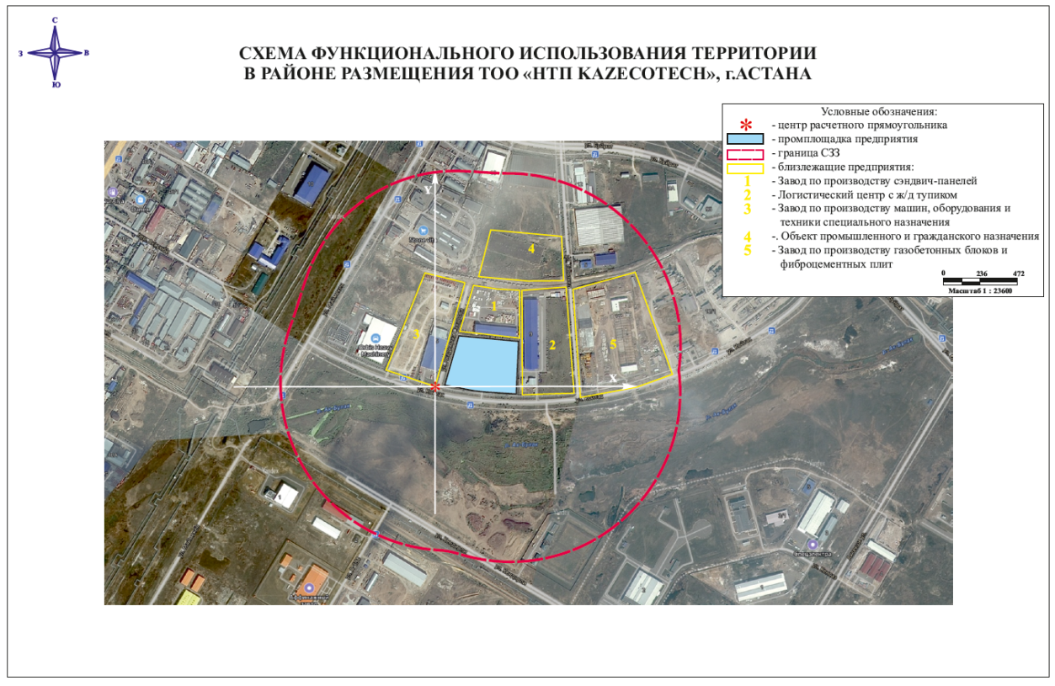
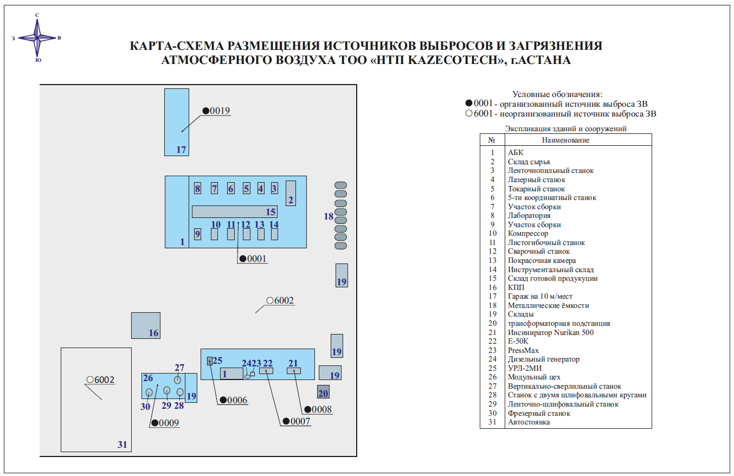

2. Описание затрагиваемой территории
Территория потенциального воздействия включает производственную площадку предприятия и прилегающую территорию в пределах санитарно-защитной зоны размером 300 м.
Численность населения города Астаны на 2026 год составляет 1 668 750 человек. В радиусе более 2 км от производственной площадки жилая застройка отсутствует.
Основным видом воздействия являются выбросы загрязняющих веществ в атмосферный воздух, возникающие при эксплуатации технологического оборудования и осуществлении операций по обезвреживанию и переработке отходов. Перенос загрязняющих веществ возможен посредством атмосферного воздуха под воздействием метеорологических факторов.
Сброс сточных вод непосредственно в поверхностные водные объекты не осуществляется. Сточные воды отводятся в централизованные канализационные сети города Астаны.
Участки извлечения природных ресурсов в рамках намечаемой деятельности отсутствуют.
Захоронение отходов на территории предприятия не предусматривается. Образующиеся отходы передаются специализированным организациям либо направляются на переработку и утилизацию.
Ближайшие производственные объекты представлены следующими: Завод по производству сэндвич-панелей, Логистический центр с ж/д тупиком, Завод по производству машин, оборудования и техники специального назначения, Объект промышленного и гражданского назначения, Завод по производству газобетонных блоков и фиброцементных плит

3. Наименование инициатора намечаемой деятельности, его контактные данные
Инициатор намечаемой деятельности – Товарищество с ограниченной ответственностью «НТП Kazecotech».
БИН: 110840010682.
Юридический адрес: Республика Казахстан, г. Астана, район Алматы, Индустриальный парк, ул. Қойтас, здание 7.
Руководитель: Андреев В.И.
Контактный телефон: +7 (708) 425-15-88
Адрес электронной почты: recikling2030@mail.ru

4. Краткое описание намечаемой деятельности
Основным видом деятельности предприятия является утилизация, переработка и обезвреживание отходов производства и потребления с получением товарной продукции.
На территории предприятия расположены:
- участок утилизации опасных отходов;
- участок переработки ртутьсодержащих отходов;
- цех по производству протезно-ортопедических изделий;
- цех по переработке отходов черных и цветных металлов;
- участок дезинфекции, дезинсекции и дератизации.
Для осуществления деятельности используются инсинераторные установки Hurikan 500 и Е-50К, установка демеркуризации УРЛ-2МИ, оборудование по переработке металлолома, оборудование протезно-ортопедического производства и вспомогательное оборудование.
Производительность инсинератора Hurikan 500 составляет до 511,7 т/год медицинских отходов и до 487,9 т/год отходов производства и потребления.
Производительность инсинератора Е-50К составляет до 360 т/год отходов.
Для очистки отходящих газов используются скрубберы Вентури, циклоны, газопромыватели, фильтры с известью и другие элементы газоочистного оборудования.
Площадь земельного участка составляет 2,9621 га.
Технологический процесс включает прием отходов, их накопление, сортировку, переработку, демеркуризацию, термическое обезвреживание, переработку металлолома и производство товарной продукции.
Водоснабжение осуществляется от централизованных сетей города Астаны. Объем водопотребления составляет 122,226 м3/месяц. Объем водоотведения составляет 122,226 м3/месяц.
Основными используемыми сырьем и материалами являются отходы производства и потребления, медицинские отходы, ртутьсодержащие отходы, лом черных и цветных металлов, фильтрующие материалы, реагенты и вспомогательные материалы.
Для осуществления деятельности используется существующий земельный участок площадью 2,9621 га. Дополнительное изъятие земель не предусматривается.
В качестве альтернативных вариантов рассматривались отказ от реализации намечаемой деятельности и размещение аналогичного объекта на иных территориях. Выбранный вариант признан наиболее рациональным ввиду размещения объекта в существующей промышленной зоне, наличия инженерной инфраструктуры и значительной удаленности от жилой застройки.

5. Краткое описание существенных воздействий намечаемой деятельности на окружающую среду
Воздействие на жизнь и здоровье населения ограничивается территорией предприятия и санитарно-защитной зоной. При соблюдении природоохранных мероприятий и технологических регламентов превышение нормативов качества окружающей среды не прогнозируется.
Воздействие на биоразнообразие оценивается как незначительное. Объект расположен в промышленной зоне. Изъятие природных территорий, уничтожение мест обитания животных, нарушение путей миграции животных и воздействие на генетические ресурсы не предусматриваются.
Воздействие на земельные ресурсы носит локальный характер и ограничивается территорией предприятия. Дополнительное изъятие земель не предусматривается.
Воздействие на почвы может быть связано с обращением отходов и эксплуатацией оборудования. Для предотвращения загрязнения предусмотрены площадки с твердым покрытием, организованный сбор отходов и система отвода поверхностных вод. Воздействие, связанное с эрозией, уплотнением и деградацией почв, не прогнозируется.
Воздействие на водные ресурсы ограничивается потреблением воды из централизованной системы водоснабжения. Забор воды из поверхностных и подземных источников не осуществляется. Сброс сточных вод в поверхностные водные объекты отсутствует. Изменение гидрологического режима водных объектов не предусматривается.
Основное воздействие на атмосферный воздух связано с выбросами загрязняющих веществ от технологических процессов переработки и обезвреживания отходов. По результатам расчетов рассеивания превышение нормативов качества атмосферного воздуха на границе санитарно-защитной зоны не прогнозируется.
Воздействие на устойчивость экологических и социально-экономических систем к изменению климата оценивается как незначительное. В процессе деятельности образуются выбросы парниковых газов, связанные с использованием топлива и эксплуатацией оборудования.
Воздействие на материальные активы не прогнозируется.
Воздействие на объекты историко-культурного наследия, архитектурные и археологические объекты не предусматривается.
Воздействие на ландшафт ограничивается территорией существующей промышленной зоны и не приводит к существенному изменению характера землепользования.
Воздействие на окружающую среду носит комплексный характер и проявляется во взаимосвязи атмосферного воздуха, отходов производства и потребления, земельных ресурсов, водопотребления и условий проживания населения.

6. Информация о предельных количественных и качественных показателях эмиссий, физических воздействий на окружающую среду, предельном количестве накопления отходов и их захоронения
На предприятии эксплуатируется 9 источников выбросов загрязняющих веществ, в том числе 7 организованных и 2 неорганизованных.
Предельный максимально-разовый выброс загрязняющих веществ составляет 0,946 г/с.
Предельный валовый выброс загрязняющих веществ составляет 7,647 т/год.
Загрязняющими веществами являются: Железо (II, III) оксиды (диЖелезо триоксид, Железа оксид) /в пересчете на железо/, Кадмий оксид /в пересчете на кадмий/, Марганец и его соединения /в пересчете на марганца (IV) оксид/, Медь (II) оксид (Медь оксид, Меди оксид), Никель оксид /в пересчете на никель/, Ртуть (Ртуть металлическая), Свинец и его неорганические соединения, Хром /в пересчете на хром (VI), Азота (IV) диоксид (Азота диоксид), Азот (II) оксид (Азота оксид), Гидрохлорид (Соляная кислота, Водород хлорид), Мышьяк, неорганические соединения/в пересчете на мышьяк/, Углерод (Сажа, Углерод черный), Сера диоксид (Ангидрид сернистый, Сернистый газ, Сера оксид), Сероводород (Дигидросульфид), Углерод оксид (Окись углерода, Угарный газ), Фтористые газообразные соединения /в пересчете на фтор/, Ксилол (смесь изомеров о-, м-, п-), Толуол, 3,4-Бензпирен, Формальдегид (Метаналь), Пропан-2-он (Ацетон) (470), Масло минеральное нефтяное (веретенное, машинное, цилиндровое), Углеводороды предельные С12-С19 (в пересчете на С), Взвешенные частицы, Мазутная зола теплоэлектро-станций /в пересчете на ванадий/, Пыль неорганическая, содержащая двуокись кремния выше 70% (Динас и т.д.), Пыль неорганическая, содержа-щая двуокись кремния в %: 70-20 (шамот, цемент, пыль цемент-ного производства - глина, гли-нистый сланец, доменный шлак, песок, клинкер, кремнезем, зола углей казахстанских м-ний), Пыль абразивная (Корунд белый, Монокорунд), Диоксины /в пересчете на 2,3,7, 8- тетрахлордибензо-1,4-диоксин/.
Общий объем образования отходов составляет 65,748 т/год.
На предприятии образуется 10 видов отходов, из которых 10 видов относится к неопасным.
Предельное количество накопления отходов составляет:
- Абсорбенты, фильтровальные материалы, ткани для вытирания, защитная одежда, за исключением упомянутых в 15 02 02 (СИЗ, одежда) (15 02 03) – 0,075 т/год;
- Смешанные коммунальные отходы (20 03 01) – 1,875 т/год;
- Пластмассы (20 01 39) – 3 т/год;
- Черные металлы (16 01 17) – 5 т/год;
- Опилки и стружки цветных металлов (12 01 03) – 0,0201 т/год;
- Отходы от уборки улиц (20 03 03) – 14,75 т/год;
- Зольный остаток и котельные шлаки, за исключением упомянутых в 19 01 11 (19 01 12) – 40,8 т/год;
- Списанное электрическое и электронное оборудование, за исключением упомянутого в 20 01 21 и 20 01 35 (20 01 36) – 0,065 т/год;
- Крупногабаритные отходы (20 03 07) – 0,16 т/год;
- Пластмассовая упаковка (15 01 02) – 0,00297 т/год.
Захоронение отходов в рамках намечаемой деятельности не предусматривается.
Физические воздействия на окружающую среду связаны с работой технологического оборудования и транспортных средств. Уровни воздействия не должны превышать установленных санитарно-гигиенических нормативов.

7. Информация о вероятности возникновения аварий и опасных природных явлений, характерных для намечаемой деятельности и предполагаемого места ее осуществления
Вероятность возникновения аварийных ситуаций оценивается как низкая при соблюдении требований промышленной, пожарной и экологической безопасности.
Наиболее вероятными аварийными ситуациями являются:
- нарушение технологического процесса;
- отказ оборудования;
- прекращение подачи электроэнергии;
- ошибки персонала;
- пожары;
- взрывы;
- чрезвычайные ситуации природного характера.
Для территории размещения объекта характерны сильные ветры, метели, низкие температуры, грозы и иные неблагоприятные природные явления.
В случае возникновения аварий возможны дополнительные выбросы загрязняющих веществ, образование отходов, задымление территории и иные негативные воздействия на окружающую среду.
Для предотвращения аварий предусмотрены производственный экологический контроль, соблюдение технологических регламентов, противопожарные мероприятия, техническое обслуживание оборудования, обучение персонала, наличие плана ликвидации аварийных ситуаций и оперативное оповещение ответственных лиц и государственных органов.

8. Краткое описание мер по предотвращению, сокращению и смягчению воздействий на окружающую среду
Для предотвращения, сокращения и смягчения воздействия на окружающую среду предусмотрены:
- производственный экологический контроль;
- мониторинг выбросов загрязняющих веществ;
- контроль состояния атмосферного воздуха на границе санитарно-защитной зоны;
- организованный сбор, накопление и передача отходов специализированным организациям;
- использование газоочистного оборудования;
- соблюдение технологических регламентов;
- регулярные внутренние экологические проверки;
- своевременное техническое обслуживание оборудования.
Потери биоразнообразия при реализации намечаемой деятельности не прогнозируются, в связи с чем компенсационные мероприятия не требуются.
Необратимые воздействия на окружающую среду не прогнозируются.
В случае прекращения деятельности предусматриваются демонтаж оборудования, вывоз отходов и материалов, очистка территории, проведение необходимых природоохранных мероприятий и приведение земельного участка в экологически безопасное состояние.

9. Список использованной литературы:
- Экологический кодекс РК от 02.01.2021 г.
- «Сборник методик по расчету выбросов вредных веществ в атмосферу различными производствами», Алматы, 1996 год.
- Унифицированная программа расчета величин концентраций загрязняющих веществ в атмосферном воздухе, «ЭРА» версия 3.0.
- Методика определения нормативов эмиссий в окружающую среду, утвержденной приказом Министра экологии, геологии и природных ресурсов от 10 марта 2021 года № 63.
- Методика расчета нормативов выбросов от неорганизованных источников, согласно приказу министра охраны окружающей среды Республики, Казахстан от 18 апреля 2008 года № 100-п
- РНД 211.2.02.03-2004 «Методика расчета выбросов загрязняющих веществ в атмосферу при сварочных работах (по величинам удельных выбросов)».
- Методика расчета выбросов загрязняющих веществ в атмосферу от предприятий по производству строительных материалов, утвержденная приказом Министра охраны окружающей среды РК от 18.04.2008 г. №100-п, Приложение 11.
- Методика расчета выбросов загрязняющих веществ от автотранспортных предприятий, утвержденная приказом Министра охраны окружающей среды РК от 18.04.2008 г. №100-п, Приложение 13.
- Методика расчета концентраций вредных веществ в атмосферном воздухе от выбросов предприятий, утверждены приказом Министра окружающей среды и водных ресурсов РК от 12 июня 2014 г. № 221-О (Приложение 12).
- Методика расчета выделений (выбросов) загрязняющих веществ в атмосферу при нанесении лакокрасочных материалов (по величинам удельных выбросов) РНД 211.2.025.05 -2004.
- Приказ Министра экологии, геологии и природных ресурсов Республики Казахстан от 8 сентября 2021 года № 363-п «Об утверждении перечня национальных стандартов в области управления отдельными видами отходов».
- Приказ Министра экологии, геологии и природных ресурсов Республики Казахстан от 14 июля 2021 года № 250 «Об утверждении Правил разработки программы производственного экологического контроля объектов I и II категорий, ведения внутреннего учета, формирования и предоставления периодических отчетов по результатам производственного экологического контроля».
- Приказ Министра экологии, геологии и природных ресурсов Республики Казахстан от 22 июня 2021 года № 208 «Об утверждении Правил ведения автоматизированной системы мониторинга эмиссий в окружающую среду при проведении производственного экологического контроля».
- Водный кодекс Республики Казахстан от 9 июля 2003 года N 481-II (с изменениями и дополнениями по состоянию на 01.07.2021 г.).
- Земельный кодекс Республики Казахстан от 20 июня 2003 года №442- II (с изменениями и дополнениями по состоянию на 06.07.2021 г.).
- Закон Республики Казахстан от 23 апреля 1998 года №219-I О радиационной безопасности населения (с изменениями и дополнениями по состоянию на 25.02.2021 г.)
- Гигиенические нормативы к атмосферному воздуху в городских и сельских населенных пунктах, утверждёнными министром приказом Министра здравоохранения Республики Казахстан от 2 августа 2022 года № ҚР ДСМ-70.
- Приказ Министра охраны окружающей среды Республики Казахстан от 31 мая 2007 года № 172-п Перечень, формы и сроки обмена информацией по ведению Единой государственной системы мониторинга окружающей среды и природных ресурсов.
- Рекомендации по разработке Программы производственного экологического контроля (Начальник отдела мониторинга, нормирования, экономики природопользования Западно-Казахстанского облтеруправления ООС В.Н. Хон, 18.09.2007 г.).
- Приказ Министра здравоохранения Республики Казахстан от 2 августа 2022 года № ҚР ДСМ-71. Гигиенические нормативы «Санитарно-эпидемиологические требования к обеспечению радиационной безопасности».
- СП «Санитарно-эпидемиологические требования к объектам промышленности», утвержденными Министра здравоохранения Республики Казахстан от 11 февраля 2022 года № ҚР ДСМ -13.
- ГОСТ 17.4.4.02-84 и «Научно-методическими указаниями по мониторингу земель РК», Алматы, 1994г.
- «Методические указания по определению тяжелых металлов в почвах сельхозугодий и продукции растениеводства», Москва, 1989г.
- Приложение 40 к приказу Министра охраны окружающей среды от 29 ноября 2010 года № 298 «Методика по регулированию выбросов при неблагоприятных метеорологических условиях».
- Методика расчёта лимитов накопления отходов и лимитов захоронения отходов Приказ Министра экологии геологии и природных ресурсов Республики Казахстан от 22.06.2021г, №206.
- Методика разработки проектов нормативов предельного размещения отходов производства и потребления», приложение № 16 к приказу Министра охраны окружающей среды Республики Казахстан от 18. 04 2008г., № 100-п.
- Санитарно-эпидемиологические требования к сбору, использованию, применению, обезвреживанию, транспортировке, хранению, и захоронению отходов производства и потребления от 25.12.2020 г., № ҚР ДСМ-331/2020.
- Классификатор отходов. Приказ и.о Министра экологии геологии и природных ресурсов Республики Казахстан от 06.08.2021 г., № 314.
- Порядок нормирования объёмов образования и размещения отходов производства, РНД 03.1.0.3.01-96. Алматы-1996.
- Правила разработки программы управления отходами. Приказ и.о Министра экологии, геологии и природных ресурсов РК 09.08.2021 г., № 318.
- Методические указания по определению уровня загрязнения компонентов окружающей среды токсичными веществами отходов производства и потребления. РНД 03.3.0.4.01-96. Алматы-1996 г.
- ГОСТ 17.1.3.07.- 82. Охрана природы. Гидросфера. Правила контроля качества воды водоемов и водотоков.
- ГОСТ 17.1.5.04.-84. Охрана природы. Гидросфера. Приборы и устройства для отбора, первичной обработки и хранения проб природных вод. Общие технические условия.
- ГОСТ 17.4.3.01-83 Охрана природы. Расположение пробных площадок.
- Правила перевозок опасных грузов автотранспортными средствами, их проезда по территории Республики Казахстан, и квалификационные требования к водителям и автотранспортным средствам, перевозящим опасные грузы от 19.03.2013 г., № 259.
- Правила обеспечения промышленной безопасности для хвостовых и шламовых хозяйств опасных производственных объектов, приказ Министра по инвестициям и развитию РК от 30.12.2014 г. № 349.
- Правила по организации государственного контроля по охране атмосферного воздуха на предприятиях. - РНД 211.3.01.01.96. от 18.05.96, Алматы-1996.
- СТ РК 1513-2019. Ресурсосбережение. Обращение с отходами на всех этапах технологического цикла. Классификация и методы переработки ртутьсодержащих отходов. Основные положения. №451-ОД от 03.12.2019 г.
- Санитарные правила «Санитарно-эпидемиологические требования к объектам здравоохранения», приказ Министра Здравоохранения РК от 11.08.2020г.

